卯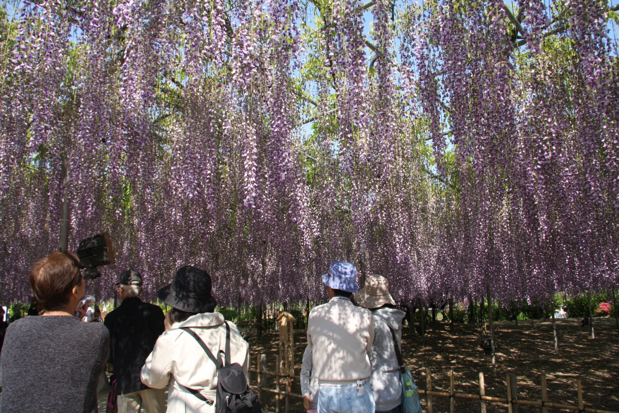
栃木県足利フラワーパークの藤

～五月は皐月です～

「サ」は「田」を表す言葉であることから、田植え月の意味
五月五日は端午の節句。男の子の成長を願う日とされています。鯉のぼりを上げ、柏餅や粽をいただき、菖蒲湯につかります。時代をさかのぼると、奈良時代や平安時代には、あおあおとした新緑の候に薬をとりに野に出かけ、その薬効で邪気を祓う節目の日だったそう。
すれが後に、菖蒲と尚武の語呂合わせなどから、武家が重んじる行事になりました。
もともと端午の節句は、五月初めの午の日に行われていましたが、午と五の音が通じることから五月五日になったよう。また五が重なって、重五の節句とも。

真の薬玉「長命縷」
丸い絹の包みの中にさまざまな香気を持つ薬草などを詰めて、菖蒲やよもぎをあしらい、五色の糸とを垂らした五月飾りが、真の薬玉です「さらに古くは菖蒲やよもぎを五色の糸で結わえ、長く垂らしたもの」天皇の御所のほか、宮廷貴族たちが家の柱に掛けるなどして、邪気をはらったといいますが。長命纝とも呼ばれ、厄除けをして長寿を祈願する意味合いがあったそう。もとは中国から来たならわしです。

